Proje Ana Alan: Teknolojik Tasarım
Proje Tematik Alan: Giyilebilir Teknolojiler
Proje Adı (Başlığı) :Tercüman

Özet
Sözlü iletişim, sesin iletilmesi ve duymanın gerçekleşmesi eylemlerini kapsar. Bir tarafın konuşan diğer tarafın dinleyen rollerini aldığı bu iletişim yapısında konuşanın ifade etmeye çalıştığı duygu, düşünce, tutum ve bilgilerin dinleyen tarafından anlaşılması gerekmektedir. Dünya genelinde sayısı 466 milyondan fazla olan işitme engelli bireyler günlük konuşmalarda bulunamaz, sağlıklı bir bireyle iletişime geçemez ve kendini anlatmada yetersiz kalır.
Tasarlanan proje çeşitli nedenlerden dolayı duyma yetisini kaybetmiş, herhangi bir frekansı algılamayan işitme engelli bireylere karşılıklı iletişim olanağı sunar. Aynı zamanda tasarlanan mobil oyun ile kendi dillerinin eğitimini alamayan işitme engelli bireylerin bireysel eğitimini desteklemeyi amaçlar.
Tercüman akıllı eldiveninin üzerine yerleştirdiğimiz Flex sensörler, Arduino Nano Mikrodenetleyicisi ile okunur. Böylece işitme engelli bireyin parmaklarının kırılma açılarına karşılık gelen harfler algılanarak ileti sesli bir şekilde karşı tarafa aktarılır. Karşı tarafın sesli konuşması Python üzerinden geliştirdiğimiz ses algılama sistemi ile algılanır ve eldiven üzerine koyduğumuz OLED ekran da yazıya dökülür. Bu sayede işaret dili bilmeyen sağlıklı birey ile işitme engelli birey kesintisiz iletişimde bulunur.
Yapılan araştırmalar sonucu bireyin bizzat pratik yaparak öğrendiği uygulamalı eğitimler, kalıcılık açısından %75 oranında etkili olduğu belirlenmiştir. App İnventor üzerinden tasarladığımız, eldivenle eş zamanlı çalışan mobil oyun ile bireye yaptırılan tekrar ve takip edilen doğru yanlışları öğrenim sürecini desteklemektedir. Bu yönü ile muadillerinden farklı olan milli ve yerli cihazımız hem eğitim hem de karşılıklı iletişim alanına hitap eder.
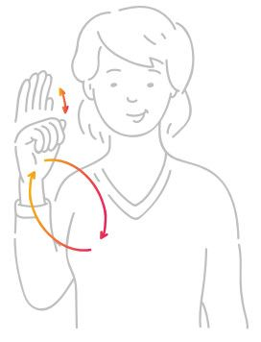
Anahtar kelimeler: İşitme engelli, karşılıklı iletişim, eğitim

Şekil 1. Temsili İşaret hareketi

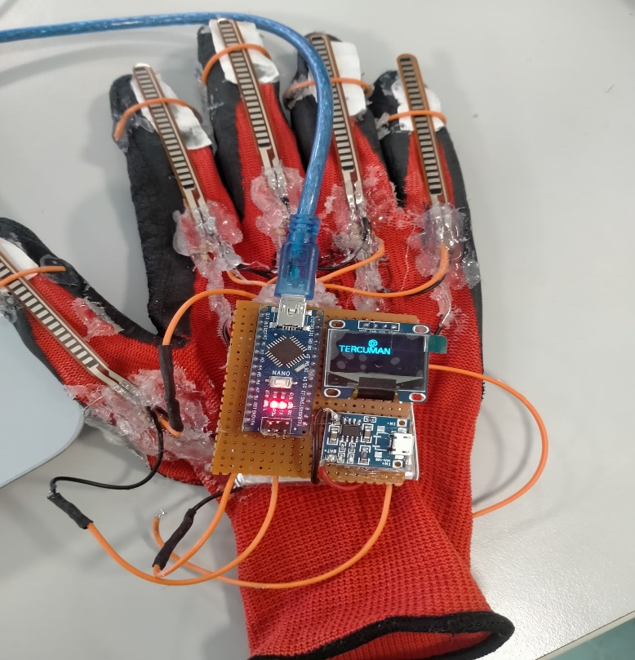
Şekil 2. Tercüman eldiveni

Amaç
Engellilerin toplumdaki varlıklarını kabul etmek, onları topluma kazandırmak ve hayatlarına kolay şekilde devam ettirebilmelerini sağlamak projemizin ana amaçlarından biridir. Dünya Sağlık Örgütü'nün hazırladığı rapora göre, 34 milyonu çocuk olmak üzere 466 milyondan fazla insan işitme kaybı yaşamaktadır. Halkın büyük oranının işaret dili bilmediğinden kaynaklı işitme kaybı yaşayan insanlar karşı tarafla iletişim kuramaz ve kendilerini ifade edemezler. Bu konu üzerine yapılan çalışmalar tek taraflı olması ve maliyeti sebebiyle standart iki insan gibi iletişimi sağlayamamaktadır. Tercüman adı altında tasarladığımız projeyle işitme engelli bireylere sağlıklı iki insan iletişimi sunmakla beraber işaret dili bilmeyen küçük yaştaki işitme engelli bireylere de mobil oyun üzerinden çeşitli motiflerle keyifli bir şekilde işaret dilini öğretmekteyiz.

Giriş
Oval penceredeki ses titreşimleri dalız içindeki sıvı ile salyangozdaki sıvıya geçer. Ses titreşimleri salyangozdaki sıvıdan işitme duyu hücrelerine oradan da sinirlere aktarılır. Sinirler tarafından alınan ses beyne iletilir ve işitme sağlanmış olur.
Bireyin herhangi bir frekansta verilen sesi işitmemesi durumunda "işitme engeli" var demektir. İşitme engeli ve tiplerinin farklı dereceleri bulunmaktadır. Duyma yetisini tamamen ya da kısmen kaybetmiş kişilere "İşitme engelli" denir.
Dünya Sağlık Örgütü'nün hazırladığı rapora göre, 34 milyonu çocuk olmak üzere 466 milyondan fazla işitme engelli birey bulunmaktadır. Halkın bir çoğunluğunun işaret dili bilmemesi sebebiyle işitme engelli bireyler yaptıkları işaret dilinin anlamını karşı tarafa aktarmakta sorun yaşarlar. TÜİK’in 2010 yılı Özürlülerin Sorun ve Beklentileri Araştırması sonuçlarına göre Türkiye’de okur-yazar olmayan sağırların oranı %31,6’dır (TÜİK, 2010). Yani sağır bireylerin %31,6’sı hem sözlü iletişimi hem de yazılı iletişimi kullanamamaktadır. Bu durumdaki sağır bireyler, iletişim kurabilmek için işaret dilini kullanmaya yönelmektedir
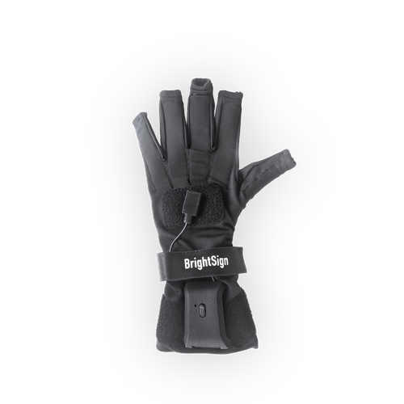
Şekil 3’de görüldüğü gibi BrightSign şirketinin kurucusu Suudi mucit tarafından tasarlanan BrightSign eldivenleri işaret dilinin sesli aktarımı konusunda yapılan çalışmalardan biridir
Şekil 3. BrightSign Gloves

Eldiven; kullanıcının bireysel el hareketlerini ölçmek, izlemek ve kaydetmek için birden fazla sensöre sahiptir bunun sonucunda hareketlerin metin veya konuşma olarak ifade edilmesini sağlar. Eldiven, hareketleri bilekliğin ekranında görünen metne ve yine bileklikte bulunan mini bir hoparlör aracılığıyla konuşmaya çevirir. Maliyeti 2.100 € dan başlayan BrightSign eldivenler maliyet, iletişimde yetersizlik ve temin edilememe sıkıntıları sebebiyle ülkemizde tercih edilmez.
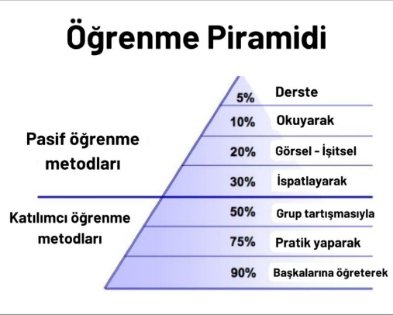
Şekil 4. Öğrenme Piramidi
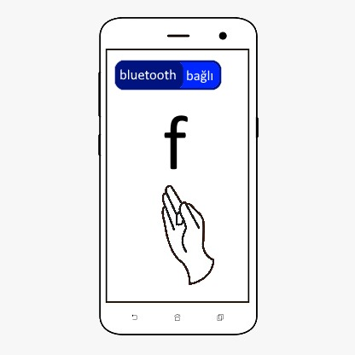
Tasarlanan projeyle karşılıklı iletişimi %100 yerli ve milli, az maliyetli bir şekilde sağlamakla beraber işitme engelli bireylerin yaşadıkları büyük öğrenim sorununu oyun yoluyla çözmekteyiz. Şekil 4’te görüldüğü gibi pratik yaparak olan öğrenimler %75 oranında kalıcılık sağlar. Oyun çocuğun hareketlerini kontrol altına alma becerisi geliştirir. Oyunda hareketlerin ardı ardına sıralanması ve tekrarı, vücut performansını artırır. Kaslar, tekrarlanan hareketleri ezberler. Süreç içerisinde göstereceği devamlılık, cesaret, irade, denemeleriyle kazanacağı beceriler psikolojik etkenler başarısında etkili olur. Oyunumuzu App İnventor üzerinden mobil bir şekilde tasarlamış olmaktayız aynı zamanda mobil öğrenme sistemi sayesinde öğrenme belirli bir zaman ya da yerde gerçekleşmek zorunda değildir. Bu noktada mobil öğrenme kullanıcıya büyük bir esneklik ve kolaylık sağlar.
Şekil 5. Mobil Oyun

Yöntem
Tercüman; karşı tarafa sesli iletim, gelen geri dönütleri yazıya aktarımı ve işaret dili alfabesi mobil oyunu olmak üzere içeriği bol yazılım olan üç bölümden oluşur.
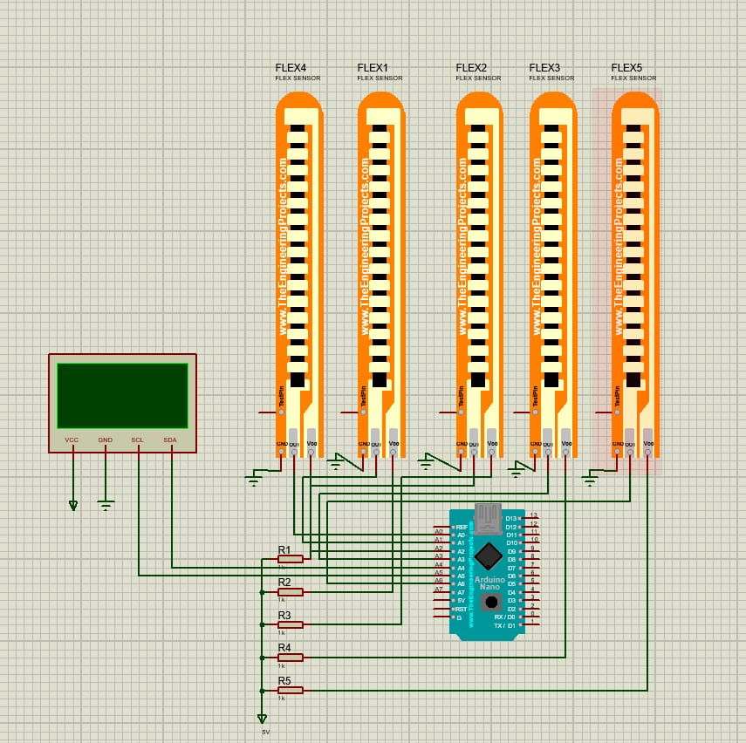
Şekil 6. Projeye ait Proteus devre şeması

Karşı tarafa sesli iletim
Eldivende her parmağın uzunluğuyla uyumlu flex sensörler bulunur. Bulunan flex sensörleri Arduino Nano Mikrodenetleyicisi ile okuruz. Böylece parmakların kırılma miktarlarına karşılık gelen harfleri algılar, gerekli kelimeleri hoparlör aracılığıyla karşı tarafa aktarırız.

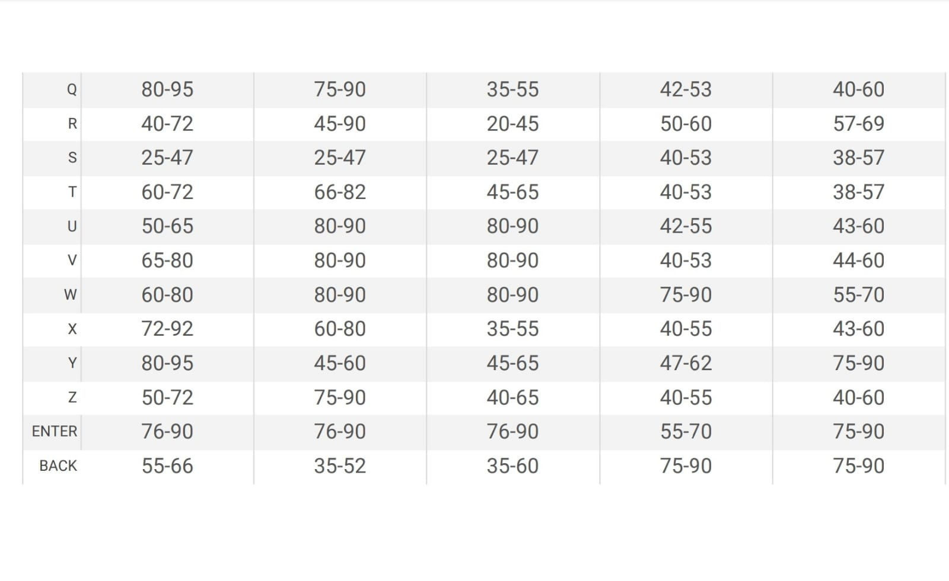
Tablo 1. Harflerin Karşılık Geldiği Açı Aralıkları Tablosu
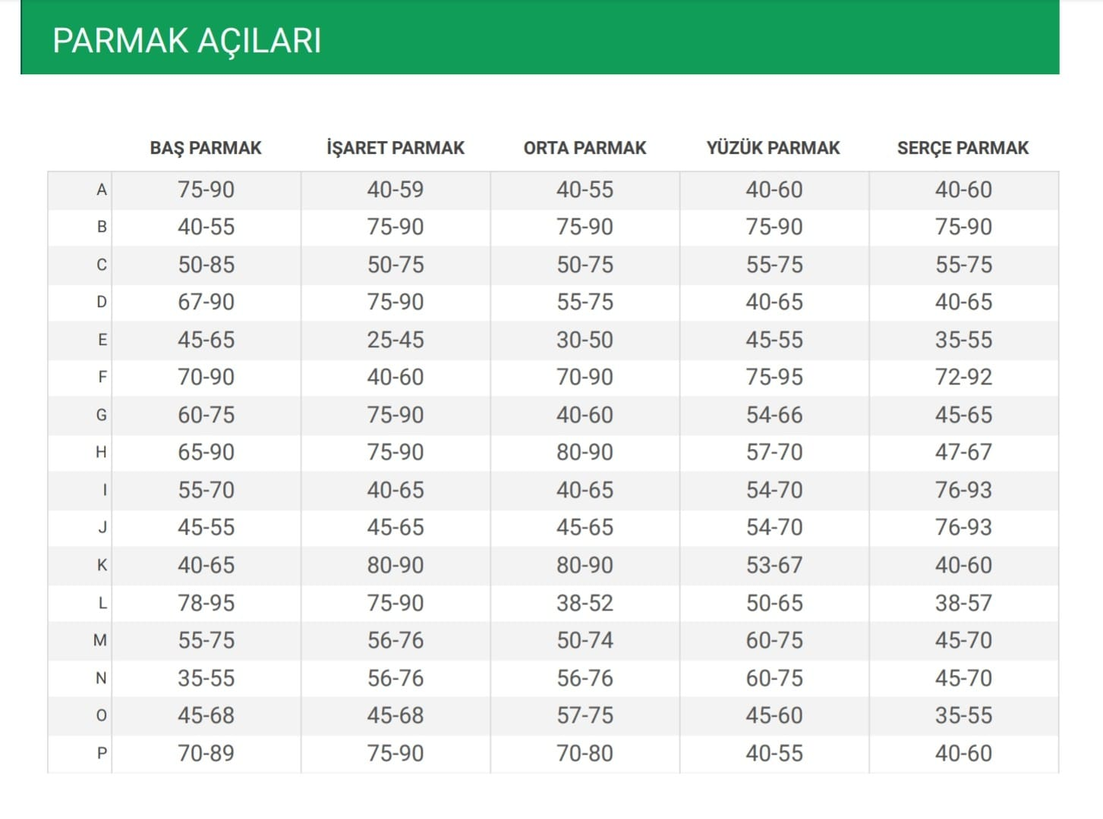
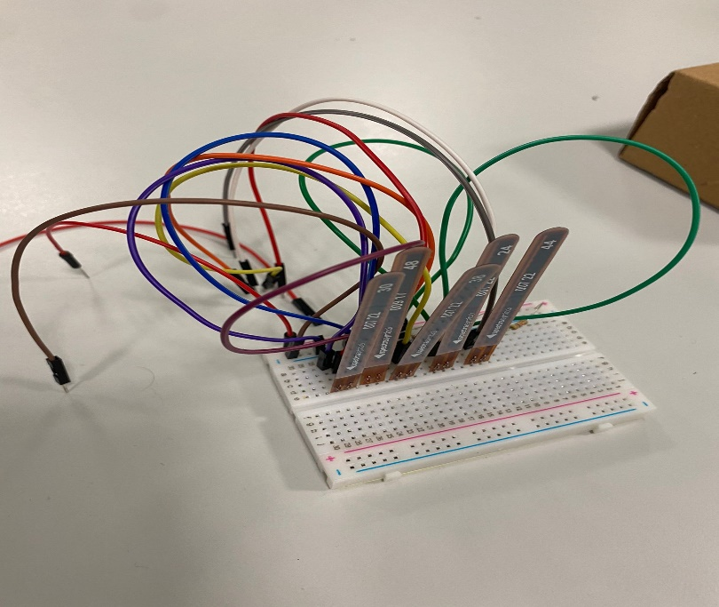
Tablo 1’te görüldüğü gibi her harfin her parmağa özel açı değer aralıkları bulunmaktadır. İşitme engelli birey evrensel işaret dilini kullanırken, parmaklar üzerine yerleştirdiğimiz flex sensörler eş zamanlı çalışarak parmak açılarını ölçmektedir ve o açı değeri arasında kodlanan harfi tanımlamaktadır. Silinmek istenen harfler olduğunda “BACK” açı değerleri arasında yapılan işaret ile bir önceki harf silinerek cümleye hatasız devam edilir. Nihayetinde istediği cümleyi tamamlayan kullanıcı “ENTER” açı değerleri arasında yaptığı işaret ile aktarımı onaylar ve karşı tarafa sesli geçiş sağlanır.

Şekil 7. Eldiven Yapım Aşaması
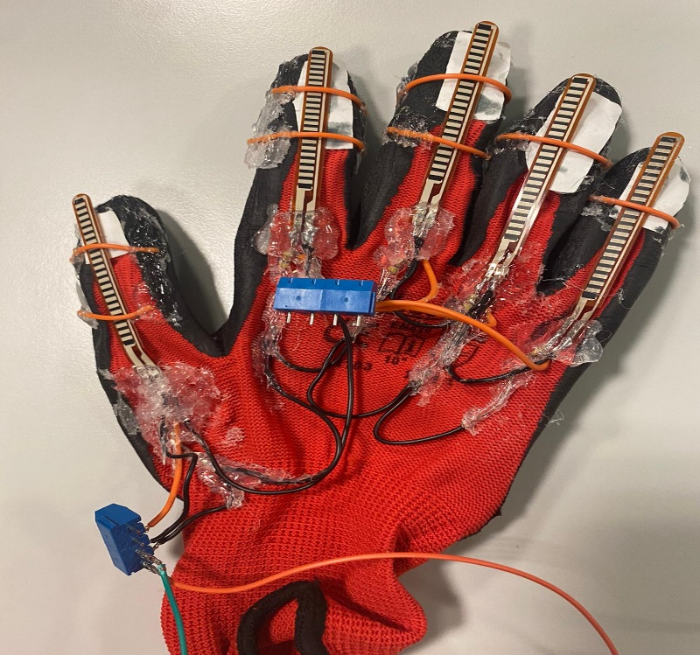

Şekil 8. Eldiven Yapım Aşaması

Geri dönütlerin yazıya aktarımı
Python programlama dili ile yazdığımız program ve Raspberry Pi Zero aracılığıyla geliştirdiğimiz ses algılama sistemi sayesinde konuşma esnasında karşılıklı diyaloglar kullanıcıya ekran aracılığıyla iletilir. Bu sayede sosyal yaşamda olacak olası konuşmalara işitme engelli bireylerin de katılmasına olanak sağlanmış olur.
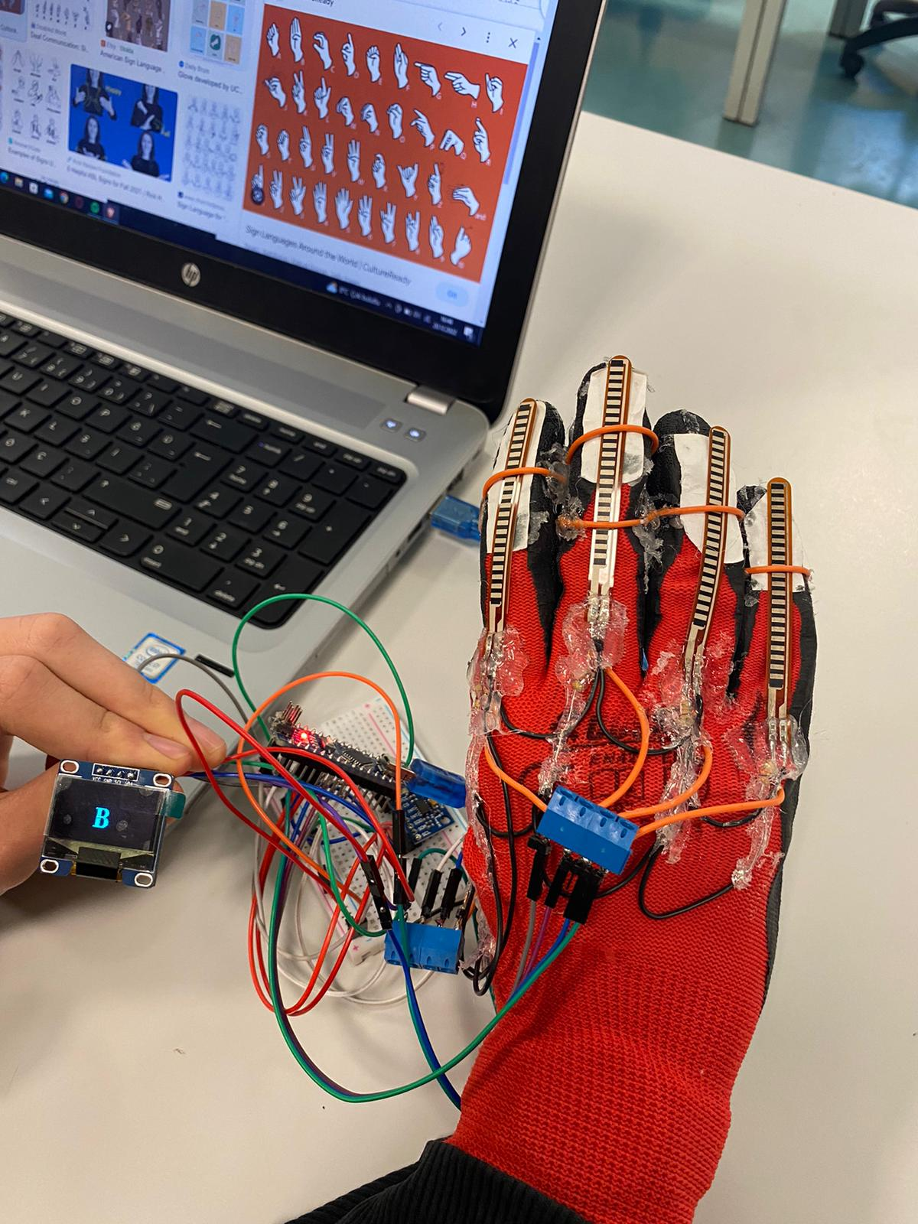

Şekil 9. Eldivenin geri dönütleri ekrana yazdırması

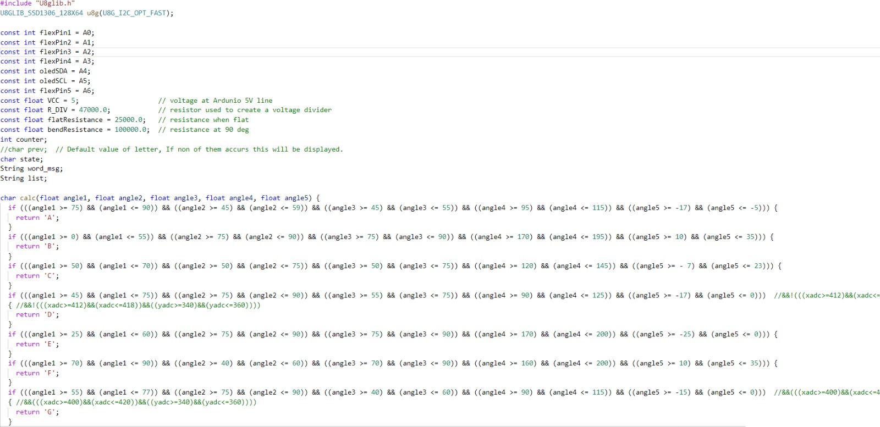

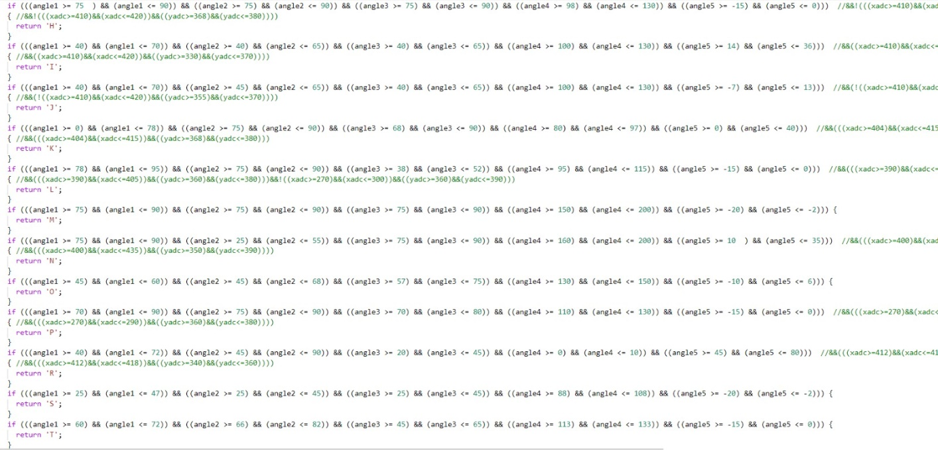

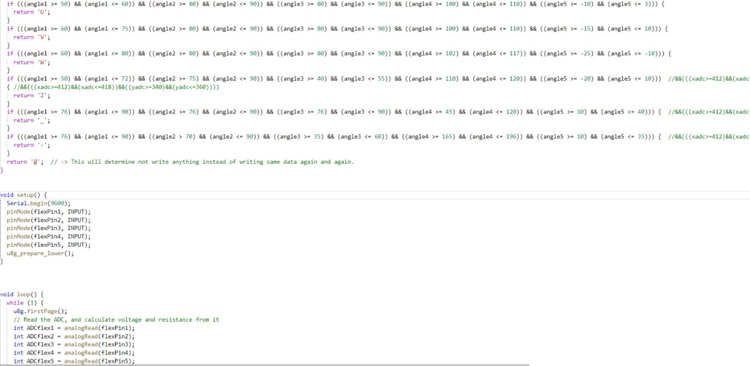

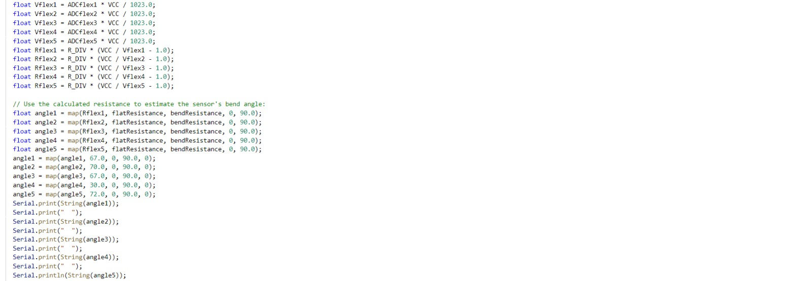

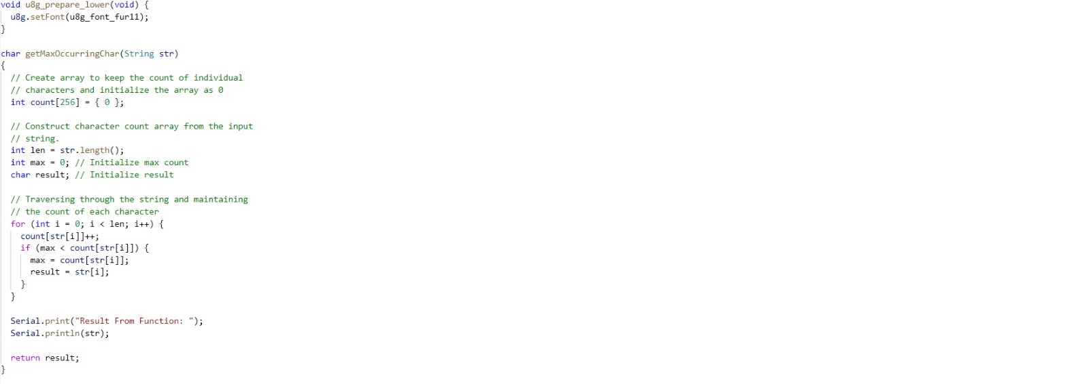

İşaret Dili Öğretici Oyun
App İnventor üzerinden tasarlanan oyunun amacı işaret dili bilmeyen işitme engelli bireye işaret dilini öğretmektir. Yapılan araştırmalar sonucu etkili eğitimde pratik yapmanın önemi fark edildi ve buna uygun oyun tasarımına başlanıldı. Oyun eldiven ile eş zamanla çalışır. Yapılan parmak hareketleri eldiven üzerindeki flex sensörler ile okunur. İstenilen harfe karşılık yapılan hareket doğru ise bir sonraki harfe geçilir fakat yapılan hareket istenilen harfi temsil etmiyor ise harfi temsil eden doğru hareket ekranda gözükür bu sayede birey hatasını ve yapması gerekeni öğrenir. Hareketlerin ardı ardına sıralanması ve tekrarı öğrenim sürecini hızlandırır.

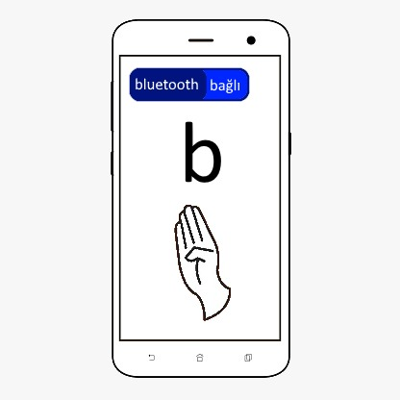

Şekil 10. Tasarlanan Mobil Oyunda Şekil 11. Tasarlanan Mobil Oyunda
F Harfi Gösterimi B Harfi Gösterimi
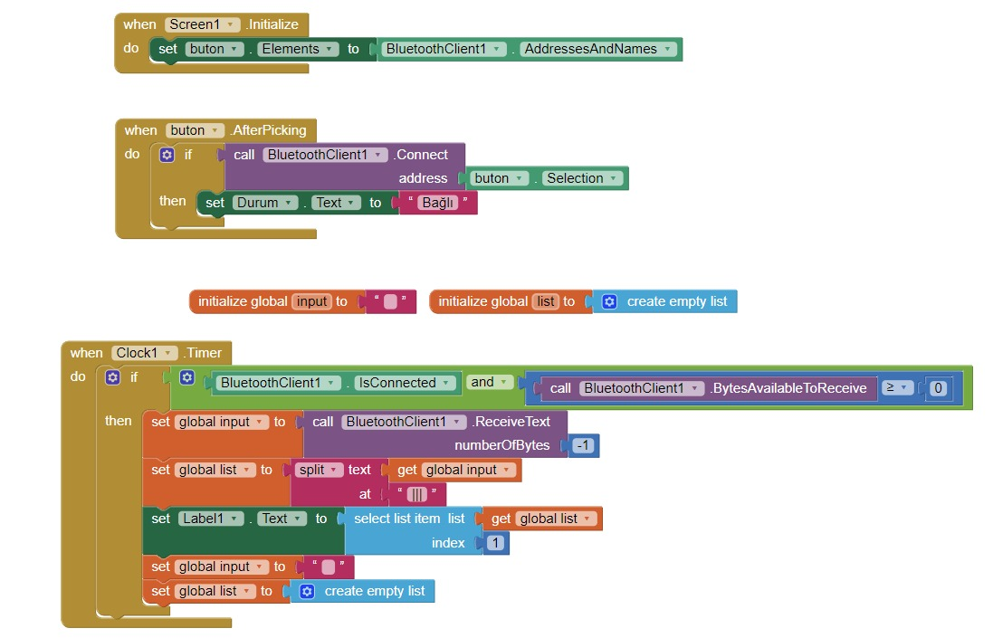
Şekil 12. Mobil Oyunun App İnventor Kodları

Tablo 2. Projenin Yazılım kısmında Kullanılan Malzemeler
Malzeme |  | Projede Ne İçin Kullanıldığı
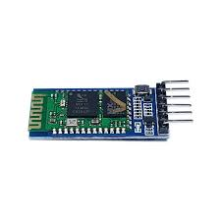 | HC05 BLUETOOTH | Kablosuz seri iletişim için kullanıldı. Açık alanda 10 metre kadar haberleşme mesafesine sahiptir.
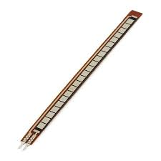 | Flex Sensör | Eldeki bükülme miktarını ölçmek için kullanıldı
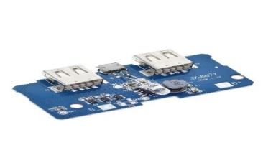 | Mikro USB 2.7V | Lityum-Polimer pillerini şarj etmek için kullanıldı.
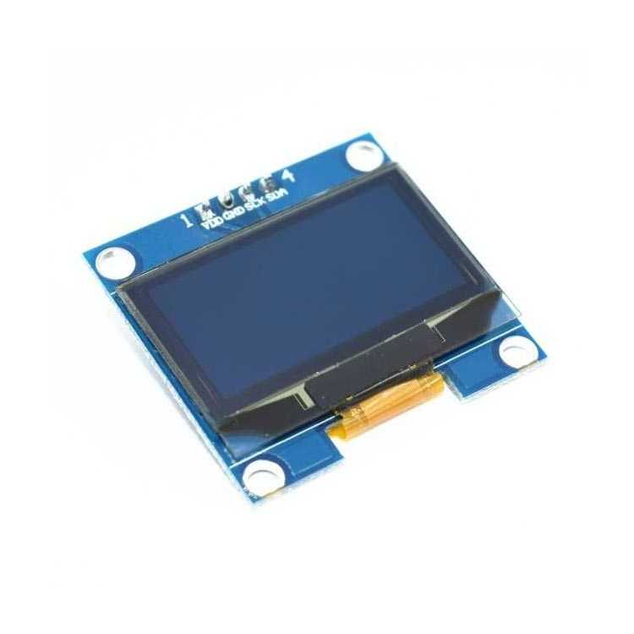 | 1.2 inch I2C OLED Ekran - SSD1106 | Ses verilerinin ekrana yazdırılması için kullanıldı
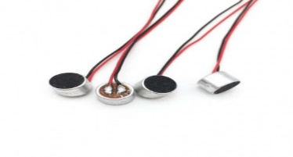 | Mikrofon DG094 | Karşıdan gelen sesin  algılanıp gerekli verilere  dönüşmesi için kullanılmıştır
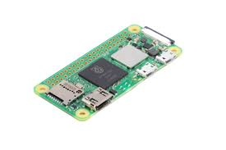 | Raspberry Pi Zero | Mikrofondan aldığı verileri ekrana yazdırmak için kullanıldı
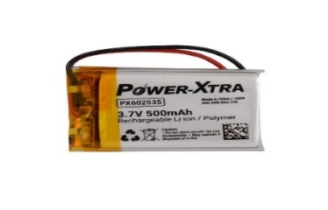 | Lityum Polimer Pil 3.7mAh | Tekrar şarj edilebilir uzun ömürlü pildir

AYLAR
İşin Tanımı | Eylül | Ekim | Kasım | Aralık | Ocak
Literatür Taraması | X | X | X | X
Tasarım Verilerinin Toplanması ve Analizi |  |  | X | X
Mekanizmanın Prototip İmalatının Yapılması |  |  |  | X | X
Proje Raporu Yazımı |  |  |  | X | X

Proje İş Zaman Çizelgesi
Projeye ait iş zaman çizelgesi Tablo 3’de verilmiştir.
Tablo 3. İş-Zaman Çizelgesi

Bulgular
Projenin tasarımı bittikten ve yazılımı tamamlandıktan sonra bir takım harf denemeleri yapıldı. Alınan sonuçlar üzerine harflerin karşılık geldiği açılar belirlendi ve tablo 4 ’te görülen veriler elde edildi.

Tablo 4. Harflerin Karşılık Gelen Açı Aralıkları


Sonuç ve tartışma
Yapılan denemeler sonucunda tamamen yazılımı bize ait olan kodlar başarıyla çalışmış, harflere karşılık gelen açılar algılanıp istenilen iletiye dönüşmüştür. Dönüşen ileti hoparlör aracılığıyla karşı tarafa aktarılmıştır .
Karşı taraftan gelen geri dönüt, ses algılama sistemi ile algılanmış ve ekran üzerinde yazıya dönüşmüştür. Bu sayede hedeflenen karşılıklı iletişim sağlanmıştır. İşitme Engelli Okulunda test edilmesi planlanmıştır.

Öneriler

Tercüman işitme engelli bireylerin karşılıklı iletişimi ve işaret dili alfabesi öğrenimi amacı ile tasarlanmıştı, birtakım değişiklikler ve kodlamalar eklenerek birden fazla dili algılama modu gelebilir bu sayede evrensel hale getirilebilir.
Günlük hayatta sık kullanılan günaydın gibi kelimelerin kestirme hareketleri eklenebilir.
Projenin yazılım kısmındaki oyunlar yeniden tasarlanabilir. Oyun mobil hale getirilerek küçük yaştaki işitme engelli bireyin öğrenim sürecindeki cevaplarının doğru-yanlışlığı, gelişiminin kayıtları tutulup telefon üzerinden süreci izlenebilir ve günlük ödev tarzı görev oyunları ile pekiştirmeler yaptırılabilir. Bu sayede çocuğun eğitim süreci yakından takip edinilebilir.
Her yaş grubunun kolayca giyebilmesi için farklı bedenlerde tasarımlar yapılabilir.

Kaynaklar

[1] Akçamete,G.(1993).İşitme Engelilerde Dil ve Konuşma. Erişim Tarihi: 11.9.2022 Erişim adresi: https://dergipark.org.tr/en/download/article-file/159270
[2] İhtiyacı olan işitme engellilerin yüzde 90’ı işitme cihazına sahip değil.(18.08.2018) TRT haber. Erişim Tarihi: 20.9.2022 Erişim adresi: https://www.trthaber.com/haber/saglik/ihtiyaci-olan-isitme-engellilerin-yuzde-90i-isitme-cihazina-sahip-degil-385275.html
[3] Components (2018). Flex Sensor Features,Working,Circuit& Datasheet. Erişim Tarihi: 5.11.2022 Erişim adresi: https://components101.com/sensors/flex-sensor-working-circuit-datasheet
[4] Digi-Key Electronics (2016). EVAL-ADXL354,355 User Guide Datasheet by Analog Devices Inc. Erişim Tarihi: 7.11.2022 Erişim Adresi: https://www.analog.com/media/en/technical-documentation/data-sheets/adxl345.pdf

[5] Picheta, R. (2020,1 Haziran). This new high-tech glove translates sign language into speech in real time. CNN. Erişim Tarihi: 6.12.2022 Erişim Adresi:
https://edition.cnn.com/2020/06/30/health/sign-language-glove-ucla-scn-scli-intl/index.html
[6] Wipo World İntelectuel Property Organization. BrightSign: a smart glove that gives a voice to those who cannot speak. Erişim Tarihi: 20.12.2022 Erişim Adresi: https://www.wipo.int/wipo_magazine/en/2019/05/article_0005.html
[7] Kadın ve aile.(2018, 2 Şubat). Mobil Teknolojilerinin Eğitime Etkisi ve Mobil Öğrenme.
Erişim Tarihi: 27.12.2022 Erişim Adresi: https://www.vedubox.com/mobil-ogrenme-sistemi/

[8] Erten H., Arıcı N. (2020). İşaret Dilinin Tarihi Serüveni ve Türk İşaret Dili. Afyon Kocatepe Üniversitesi Sosyal Bilimler Dergisi / Cilt: 24, 1-14. Erişim Tarihi: 16.01.2023 Erişim Adresi: https://dergipark.org.tr/en/download/article-file/1563421

